书名： 著作权合理使用制度研究（第三版）（中国当代法学家文库·吴汉东法学研究系列）
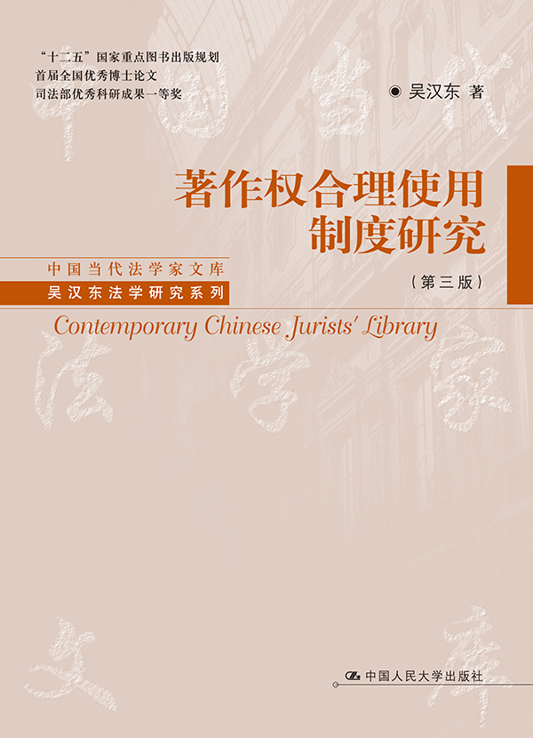
书号： 978-7-300-17953-7
著者：吴汉东
责任编辑：郭虹
成品： 页数： 311
纸张：
装祯：平装
出版时间： 2013-09-30
定价： 58.00元
出版社：中国人民大学出版社

- 本书卖点
1.作者权威。吴汉东教授从事知识产权问题研究三十余年，是我国知识产权事业的见证者与推动者。
2.本书是吴汉东教授在中国人民大学出版社“中国当代法学文库”首次出版的著作，该文库是我社最高端的一套法学学术文库，收录的都是中国当代法学各学科领域屈指可数的几位学术大家的集大成性的学术作品。
3.本书系首届全国优秀博士论文；获司法部优秀科研成果一等奖；入选“十二五”国家重点图书出版规划。
4.本书通过学说理论分析和制度规范分析，提出了著作权法的平衡精神、合理使用的正义构成、表达自由优先原则、使用者权利等新的理论命题和观点。同时分析了“合理性判断标准”、传播技术中的合理使用规则适用以及我国著作权修法的合理使用方案等，在实务研究中评介了国际经验和中国做法。

◆ 读者定位
1.大专院校法学研究人员
2.法学专业学生
3.法律职业人员

- 作者简介

吴汉东，法学博士，教授，博士生导师，现任教育部人文社科重点研究基地、国家保护知识产权工作研究基地¬¬——中南财经政法大学知识产权研究中心主任,兼任教育部社会科学委员会法学学部委员、中国知识产权法学研究会名誉会长、最高人民法院特约咨询专家、最高人民检察院特约咨询专家，中国国际经济贸易仲裁委员会仲裁员。著有《著作权合理使用制度研究》、《无形财产权制度研究》、《知识产权基本问题研究》、《知识产权多维度解读》、《科学发展与知识产权战略实施》等著作10余部，另在《中国社会科学》、《法学研究》、《中国法学》等刊物发表文章130余篇。专著和论文曾获首届全国优秀博士论文奖、司法部优秀科研成果奖一等奖、首届中国出版政府奖图书奖、教育部人文社科优秀科研成果奖二等奖、全国法学教材与科研成果奖二等奖、首届中国法学优秀成果奖（专著类）二等奖等，并入选2011年度国家哲学社会科学成果文库。2006年5月在中央政治局第三十一次集体学习上为国家领导人讲授“我国知识产权保护的法律和制度建设”。2009年、2011年两次被评为“年度十大全国知识产权保护最具影响力人物”，并于2009年、2011年两度被英国《知识产权管理》（MIP）杂志评为“全球知识产权界最具影响力五十人”。

◆内容简介
合理使用是现代著作权法中的一项重要制度，在著作权研究中被美、日学者称为世界性难题。本书通过学说理论分析和制度规范分析，回答了合理使用领域中的一系列重要问题。作者以民法学理论为基础，借助法历史学、法哲学、法经济学、宪法学、比较法学，对这一问题进行多维角度的探讨，提出了著作权法的平衡精神、合理使用的正义构成、表达自由优先原则、使用者权利等新的理论命题和观点；同时，运用大量立法、判例资料，分析了合理使用中的“合理性判断标准”、传播技术中的合理使用规则适用以及我国著作权修法的合理使用方案等，在实务研究中评介了国际经验和中国做法。
本书是中国第一部关于合理使用研究的著作权专著，其研究方法与学术观点在知识产权界和学术理论界产生了重要影响。

◆ 简要目录

细 目 1

导 言 1
第一章 合理使用制度的历史学探索 6
一、从出版特许权到著作权:合理使用制度产生的一般前提 6
二、两种价值取向:近代著作权立法思想溯源 9
三、平衡精神:合理使用制度的立法动因 13
四、从判例法到成文法:合理使用创制的历史线索 16
五、中国著作权制度和观念:历史回顾与思考 20
第二章 合理使用制度的法哲学考察 30
一、“理性的公平正义原则”:合理使用制度的法律价值 30
二、平等性:主体地位界定中的法律正义 34
三、公平性:精神财富分享中的法律正义 39
四、公益性:价值目标追求中的法律正义 42
五、合理性:制度创设活动中的法律正义 46
第三章 合理使用制度的经济学分析 51
一、法律制度与法律经济学 51
著作权合理使用制度研究（第三版） 2
二、法律经济学与合理使用制度 53
三、信息———公共产品:合理使用产生前提之分析 56
四、不相容使用:合理使用构建理由之分析（一） 59
五、交易成本:合理使用构建理由之分析（二） 61
六、帕累托标准与正当使用:合理使用规则之分析（一） 64
七、均衡状态与公平诚信使用:合理使用规则之分析（二） 67
八、成本收益模型———有限使用:合理使用规则之分析（三） 70
第四章 合理使用制度的宪法学评析 74
一、“一枚硬币的正反面”:著作权与言论自由权 74
二、合理使用:新闻自由与资讯自由的法律途径 79
三、新闻作品的有限保护与合理使用的阻滞 84
四、“价值冲突”:法益优先保护的选择 89
第五章 合理使用制度的民法学思考 96
一、合理使用的对象:作品抑或权利? 96
二、权利动态考察:私法上合理使用的一般情形 100
三、从抽象支配到具体利用:著作财产权的实现途径 106
四、三种学说:关于合理使用性质的探讨 111
五、使用者权:使用作品利益的法权形式 117
第六章 合理使用与相关制度的比较研究 123
一、科学定义的寻求:什么是合理使用? 123
二、合理使用与许可使用:制度比较研究（一） 127
三、合理使用与法定许可使用:制度比较研究（二） 131
四、合理使用与强制许可使用:制度比较研究（三） 135
五、合理使用与侵权使用:制度比较研究（四） 138
第七章 著作权、邻接权中的合理使用 144
一、“合理复制”:复制权中的合理使用问题研究（一） 144
二、“适当引用”:复制权中的合理使用问题研究（二） 149
三、免费表演:表演权中的合理使用问题研究 153
四、“免费播放”:播放权中的合理使用问题研究 157
五、著作邻接权中的合理使用问题研究 160
第八章 合理使用制度的“合理性”判断标准 167
一、“合理性”判断:立法上的缺憾与司法中的窘境 167
二、使用作品的目的:“合理性”判断标准之一 172
三、被使用作品的性质:“合理性”判断标准之二 176
四、使用作品的程度:“合理性”判断标准之三 180
五、对被使用作品的影响:“合理性”判断标准之四 182
六、“合理性”判断的其他标准:真实因素还是虚假因素? 186
第九章 现代传播技术中的合理使用 191
一、从“印刷出版之子”到现代传播技术的“副产品” 191
二、权利限制的限制:关于合理使用与著作权穷竭的反思 195
三、合理使用制度面临挑战:复印版税与录制版税 200
四、现代传播技术对现代合理使用制度的呼唤 205
第十章 网络环境下的合理使用制度 212
一、问题的提出:网络传播权的产生 212
二、存废与复兴:网络环境下合理使用制度的演变 216
三、冲突与协调:法益优先和利益平衡 222
四、限制与反限制:合理使用与网络传播 225
五、解构和发展:网络条件下合理使用制度的探索 230
第十一章 诸国合理使用制度比较研究 237
一、国外合理使用制度立法例概观 237
二、中国区域合理使用制度立法评介 255
三、完善我国合理使用制度的立法建议 278
第十二章 著作权法修改草案中的合理使用制度 286
一、著作权法第三次修改的时代背景: 国际化潮流与本土化要求 286
二、合理使用立法的技术路径:概括主义加列举主义 289
三、合理使用修法方向:引入“判断要件”与 重构“适用范畴” 291
四、合理使用修改建议稿 295
主要参考文献 299
附:1999年全国优秀博士学位论文介绍 308
初版、再版后记 309
三版后记 311

◆ 上架建议
法律专著

书摘
网络环境下合理使用的判断标准问题
自从1841年美国法官Joseph Story提出著名的合理使用三要素以来，经过一个世纪的司法实践的深化与总结，这一“合理性”的界定标准被写入了美国1976年著作权法，即判断合理使用的四条经典标准:（1）使用的目的和性质，即是营利性还是非营利性，一般非营利性构成合理使用的可能性大;（2）享有著作权作品的性质，即该作品已经出版还是没有出版、是事实性的记述还是创造性的描绘，一般对已经出版的事实性记述作品的利用构成合理使用的可能性大; （3）同整个著作权作品相比所使用的部分的数量和内容的实质性;（4）使用对著作权作品潜在市场或价值的影响。这四个条件必须综合权衡考虑，在美国判例中，使用的目的和性质与使用对著作权作品潜在市场或价值的影响通常是法官首先考虑的因素。网络环境下信息网络技术的自身属性，使得合理使用制度的这种美国“要素主义模式”的判断标准也发生了变化。合理性判断的第一要素——“使用的目的与性质”对于网络技术中的必然使用就难以做出有效的判断。在Religious Tech- nology Center诉Lerma一案中，被告在因网上张贴了原告一些作品的复制品，被告在法官适用第一条标准时声称，张贴是一种新闻报道行为，但事实上Lerma是希望借此引起人们的注意和讨论，其立场并不中立，并非出于公共利益的考虑。十分明显，此处就难以适用其使用是否具营利性质的标准。当然，有学者认为只要获得某人同行的承认就应该构成“个人获利”，但法官最后认为，如果那样就否定非商业性使用，那么法院就难以找到有哪个批评意见能属于合理使用了。 ②另外，第四个要素，对于一些非商业性的内容和作品就很难使用市场价值予以界定，而且网络使用凭借网络传递的快捷往往难以计算潜在的价值和影响。现在看来，似乎可将合理使用的合理性判断标准缩小为两点:使用行为是否造成权利人直接的实质损害;行为人有无过错，即是否恶意或故意。符合其中任何一项就不构成对于著作权作品的合理使用。主要原因在于: 1.因特网上大量个人网站和交换站点存在，它们大都不从事营利性经营，如前文所述即使大型门户网站也鲜有直接使用网络作品信息营利的，它们的主要目的在于吸引用户浏览，从而为其网站带来潜在的网络广告利益。就是这种“眼球”营利模式，使得作品的使用往往不以传统的营利经营形态出现，难以依靠传统标准予以界定。但根据其使用作品的行为结果是否给权利人带来损害，就能明晰地判断其行为的实质合理性。合理使用制度的设立旨在平衡公众利益与作者绝对权利间的冲突，但并不意味着作者权利的完全放弃，就作者的精神性权利公众就不得进行合理使用。就合理使用的内容而言，其往往是对于作品思想精神的吸收和使用，而非对外在表达形式的模仿和摘剪。再者，相对于浩淼的信息海洋，潜在数量和质量等虚化的内容往往令法官和当事人无所适从。 2.对于作品的使用和使用的后果，并非所有的使用者都是抱持善意使用的心态，传统的合理性标准希望借助外在的形式判断合理性的正当要件，但往往却是非莫辨，难以施展。问题症结所在是对于行为合理性的主观要件未作要求，如系恶意使用，哪怕符合所有要件，显然也是不具有行为合理性的。在前述Reli-gious Technology Center案中，假设其他所有条件符合，只是被告恶意地使用原告的作品，并造成原告损失，显然，这种行为构成侵权而非合理使用。从英国1803年Cory诉Kearsley到美国1983年Marcus诉Rouley诸案中，法官们都提出“善意”作为判断使用是否合理的一个规则。在著作权法中，所谓善意是指无损害原作品著作权利益之心，凡不诚实地使用他人作品，意在简单地复制而不进行创新，即可推定为恶意，构成侵权使用中的主观过错。善意是使用者通过依法使用作品的行为所表现出来的主观状态。具体来说，首先，它是一种尽到注意义务的主观状态。如果应当注意而未能注意，从而构成主观上的故意与过失，这种过错体现了使用者主观上的应受非难性。其次，它表现为受使用者主观意志支配的外在行为。对善意的评价要采取客观标准，即根据某种使用行为标准来衡量其行为是否合理、正当。再次，善意是法律和道德对使用者行为的肯定评价。善意的概念本身体现了一种社会道德评价和法律价值判断。凡漠视法定义务和公共行为准则的，即可对其行为作出过错评价，责令其承担相应责任。总之，善意是一个主客观因素相结合的概念。区分善意与恶意，对于我们正确把握行为人的使用目的，确定使用者行为的性质是不无意义和价值的。 3.第一次将网络和合理使用相联系的美国学者Wendy Gordon指出，只有当使用者的使用行为出于社会利益的理由并且此时寻求或取得权利人的许可代价十分高昂时，才能适用合理使用制度抗辩侵权。进而她认为合理使用行为必须符合以下条件:其一，当前市场失灵;其二，被告的使用出于社会需要;其三，允许被告合理使用不致造成著作权人激励利益的实质性侵害。其中第三点显然较传统的潜在利益要素要明晰得多。而且，以市场失灵和社会需求限制合理使用人的主观态度，只有在如此严苛的条件下才能适用。虽然这一标准显然有大幅限制公众获得信息权利之嫌，但在一定程度上反映了网络环境下，原有合理使用条件和前提的消失和淡出，是法律回应技术发展所做出的适当修正。合理使用制度在网络中的运用旨在平衡利益，保证知识信息的流通和科学技术的进步，但又最大限度地维护创作者的激励利益。因此，应从本质上区别合理使用和侵权的属性，明确合理使用的核心要素即合理性、正当性，建立如权利制度般的适应性，以开放的姿态迎接网络新形式下的变化和挑战。

